Concept Map

Ziel erreicht? | Säure-Base-Reaktionen (9 NTG)

- Schneide die Felder mit den Begriffskärtchen aus.
- Lege dir ein Schreibblatt zurecht, am besten im Format A3.
- Versuche die verschiedenen Begriffe zu ordnen und durch Pfeile miteinander zu verbinden, so dass ein möglichst übersichtliches Beziehungsnetz (Concept map) entsteht.
- Beschrifte, wenn möglich und sinnvoll, die Verbindungspfeile zwischen den Begriffen zur Erläuterung.
- Klebe die Begriffskärtchen auf einem Schreibblatt fest.

freie(s) Elektronenpaar(e) | Protonenübergang von der Säure zur Base | Ammoniak
Hydroxidionen OH⁻ | Protonenakzeptor | Säure-Base-Reaktionen
Oxoniumionen H₃O⁺ | Reaktion, bei der ein oder mehrere Protonen übertragen werden | Salzsäure reagiert mit Ammoniak
basische Lösung/Lauge | Protonendonator | Wasserstoffchlorid
saure Lösung | Polare Atombindung zwischen einem Wasserstoffatom und einem Atom mit hoher Elektronegativität | Protolyse
HCl + NH₃ →NH₄⁺ + Cl⁻ | Stoff, dessen Teilchen, als Säure und als Base reagieren können | Ampholyt

Mögliche Concept Map:
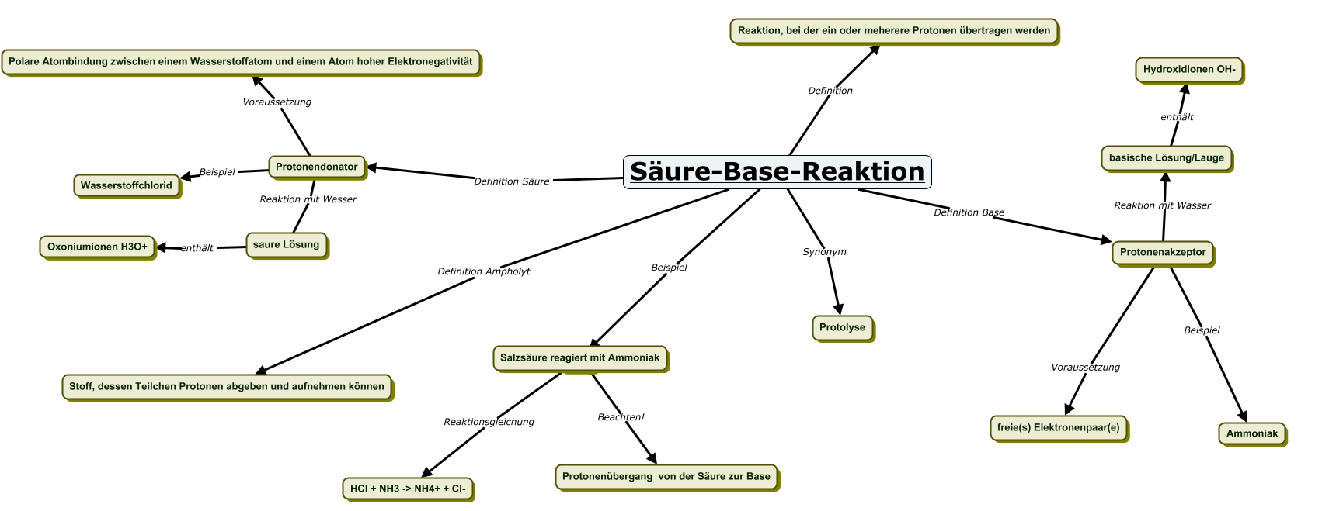
erstellt mit der Freeware CmapTools

